MANUAL EDITOR INTERACTIVOS F6B 

1- Hacer doble clic en Editor.html
2. En la pantalla de inicio, seleccionar Crear un nuevo interactivo o Seleccionar ZIP para editrar uno existente
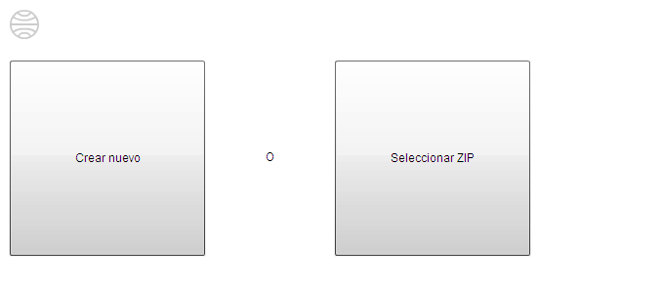

Crear nuevo Interactivo

- Selección de plantilla

Hacer clic sobre la pantalla menú deseada Se pueden incluir de 2 a 8 botones.

Atención: una vez se escoge una plantilla, no se puede deshacer la selección.

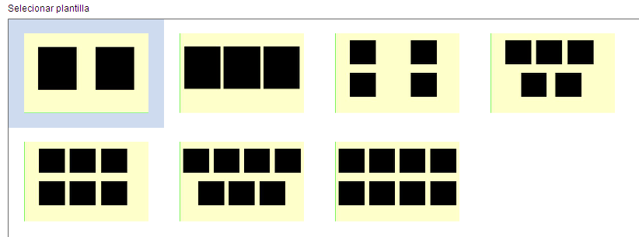

- Imágenes de menú

- Escribir el título del interactivo.
- Si tiene instrucciones (tipo “Selecciona una imagen), activar la casilla Mostrar instrucciones y escribir texto.
- Escribir el texto de cada botón que dará paso a un fragmento (único estilo definido: cursiva)
- Editar Fichas
Cuando una ficha no tiene foto+pie+ ficha, aparece con un * en el menú.

Una vez finalizada la edición, Exportar ZIP
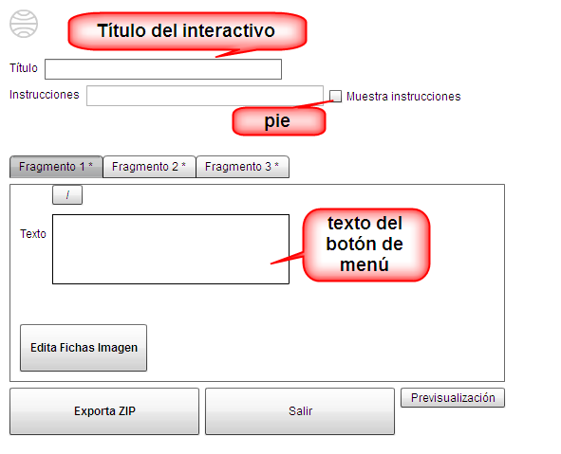

- Imágenes: encuadrador

- Muestra a la izquierda la imagen completa y un cuadrado para seleccionar la zona que va a mostrarse, y que se presenta a la derecha. El cuadrado es deplazable y puede hacerse más grande estirando las esquinas.
- Atención: la imagen ha de tener defición suficiente para soportar altos niveles de detalle.

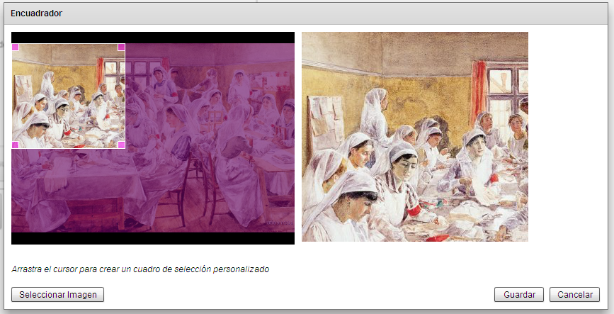

- Edición de fichas

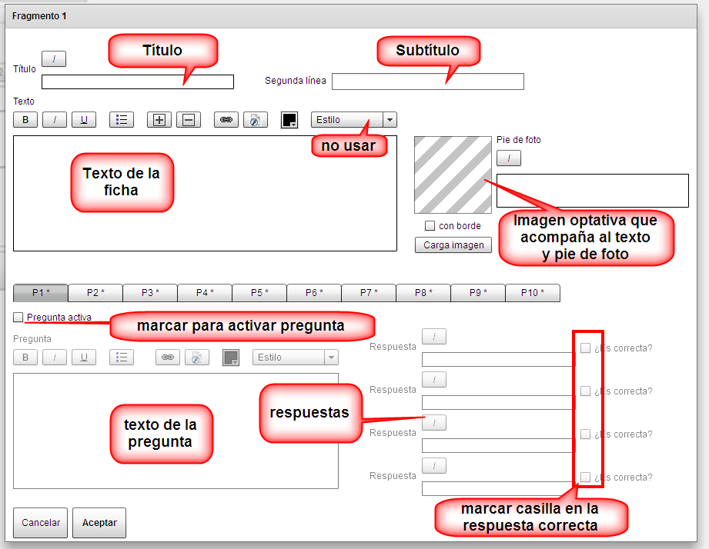

- Escribir el título de la Ficha y el subtítulo
- Seleccionar el color de fondo
- Escribir el texto de la Ficha. Existe posibilidad de poner:
  - Estilos: negrita, cursiva, subrayado, estilos de título, listas con topos
  - Aumentar o disminuir cpo de letra (sobre texto seleccionado previamente)
  - Colocar enlace a una URL sobre texto seleccionado previamente). Si se aplica un cambio de estilo (negrita, etc.) se perderá el estilo del link (azul con subrayado).
- Cargar las imágenes y escribir pie de foto.
  - Atención: en la ficha se mostrará siempre una imagen vertical. La opción “lupa” mostrará el contenido completo de la imagen.

Editar un interactivo existente
- Clicar Selecciónar ZIP en el menú inicial

Ver un interactivo existente
- Abrir el zip y hacer clic sobre player.

Ejemplos
